用水管理系统共划分17个模块，如图所示。
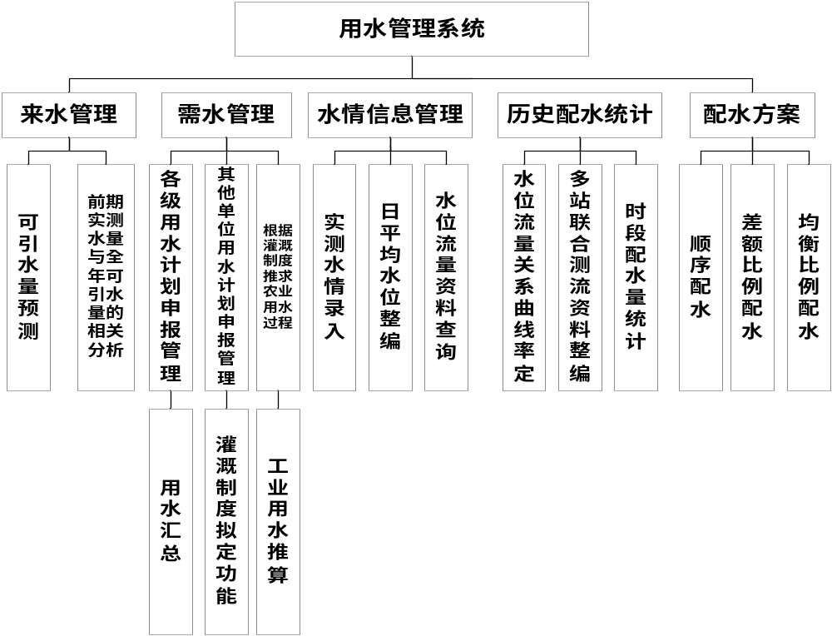
用水管理系统软件模块

- 来水管理
包括两部分内容：可用水量预测和前期实测水量与全年可引用水量分析。
1 、可用水量预测
对全年可用水量进行计划录入，通过录入放水期时间并对应录入计划预测放水量，自动计算出全年总计划放水量。
2 、预测放水量与实测放水量分析
问题：为了预测，首先要进行前期实测水量与全年可引水量的统计关联分析，分析得到的相关关系应该随实测资料的增加而修改，以反映最新的资料成果。
统计相关关系的具体形式要根据对资料的具体分析确定。一旦确定后，即可在相关分析功能模块中使用。相关分析功能模块在数据库中要建立专用的专题库存储统计分析所用历史资料，并随着系统的使用、资料系列的延长而修改。
通过前一个放水期的实际放水量统计，与计划放水期放水量进行比对分析，并将该放水期的实际放水数据记录到数据库中，并由用户添加编写备注描述，为以后的分析提供依据。
查询历史放水计划，并为新的年度放水计划编写提供依据。

- 需水管理
包括六部分内容：
1、各级用水计划申报管理
提供对各级农业用水计划申报的管理功能，主要有：用水计划录入。用水计划编辑、删除（需要权限）。用水单位计划打印（问题：是否有统一的表格格式，是否还包括各级用水单位的信息字段）
2、其他单位用水计划申报管理
主要是工业用水单位、环境用水单位等的用水计划申报的管理，功能包括：用水计划录入。用水计划编辑、删除（需要权限）。用水单位计划打印（问题：是否有统一的表格格式，是否还包括各级用水单位的信息字段）
3、根据灌溉制度推求农业用水过程
根据各级上报的农业种植面积和种植结构信息，利用灌溉制度对农业用水计划进行复核。
对渠道信息进行参数编辑，渠道长度农业灌溉面积，是否农用，所对应的种植植物，该植物单位面积的灌溉水量，从而计算出该用水单位推算用水量，并与该单位计划申报用水量进行比较。
4、灌溉制度拟定
根据历史气象资料和前面所录入的作物耗水模型，拟定作物的灌溉制度，系统可处理多种作物。具体包括：天气数据录入功能（天气状况，温度，降雨量，风力风向），根据申报用水单位所属地区的历史天气，预测未来用水期天气。
根据历史天气趋势，推算出未来天气出现的概率植25％、50％、75％，天气状况，温度，降雨量，风力风向。
根据农业用水单位申报计划用水量，和该地区气象数据推算，以及该用水单位种植结构推算用水量，分析该农业产值，从而推算出用水灌溉制度。（问题：是否理解正确）
5、工业用水推算
根据工业用水单位申报用水量和用水单位的工业产值（量），推算该用水单位的用水量产值关系，以校核上报的水量。
6、用水汇总
将各用水单位的用水计划汇总，得到灌区的总用水计划，提供报表打印的功能。按照单位名称或用水功能进行查询，并汇出总的水量数据。

3 水情信息管理
本模块实现对灌区各监测点的水位、流量等水情资料的管理。具体包括如下功能：

1、实测水情录入
该功能模块实现水位、流量数据的录入、编辑、删除。（权限限制）

2、日平均水位整编
选定起始和终止时间之后，即可采用面积包围法或算术平均法分别整编日平均水位。当两种结果相比超过2cm时，应采用面积包围法计算日平均水位。

3、水位流量资料查询
根据日期查询各测站原始水位和整编流量资料，同时可以报表形式打印输出。

4 历史配水统计
包括水位流量关系曲线率定、多站联合测流资料整编和时段配水量统计三个功能模块。
- 水位流量关系曲线率定
选定测站的开始、结束时段之后，通过时间排序，对原始记录预览可以检查数据的合理性，如果发现奇异值可以直接进行修改或删除。（问题：系统向用户提供指数、对数、多项式三种曲线形式率定水位流量关系，实现复杂，建议手动修改）
- 多站联合测流资料整编
选择相关的多个站点，并选择开始、结束时段，对流量数据进行分析，以防止出现上站水量小于下站水量；站间计算配水量偏大；站间计算配水量偏小等问题。实现多站联合数据查询，并可根据数据偏差进行人为修改，也可实现自动修改功能（问题：水量平差的原则以各测站整编计算水量为基础，以渠道测站间渠段为单位，以渠段计划灌溉面积为参考，根据实际需要，应用线性规划方法对有关测站进行平差，使总平差量为最小。），实现水量数据整编。
- 时段配水量统计
单站测流资料整编和多站联合测流资料整编后，就可以统计任一时段、任一渠段的已配水量，为水量计量和水费计收提供依据。

5 配水方案
配水方案是指未来一段时间内的配水计划。其约束条件为渠首可引水流量。配水调度分为实用调度法和科学调度法两种。实用调度法是在监测渠首水位、渠道水位和条件典型田间水位（如高水田水位和尾水田水位）的基础上，合理制定调度方案。在这种模式下，灌溉供水以田间的典型水位为判断标准，如果田间水位高于一定的标准，则停止向灌溉渠道供水；如果田间水位低于一定标准，则及时向灌溉渠道供水。科学调度法则是在渠首水位、渠道水位、田间水位和气象、渗漏等监测资料的基础上，通过作物需水量计算模型和田间水量平衡分析，根据当地的节水灌溉制度，确定作物最佳的灌溉时间和灌溉量，以达到节水增产、增效的目的。（？是不是这种分析的依靠于绝对水位数值，相关的分析也太多参数，如果是渠首总水量，渠道水量，前面说的灌溉农业作物总用水量，从各个渠道已经灌溉的水量数据分析，从而使现下面的差额比例配水和均衡比例配水）
在科学调度法中有以下三种制定配水方案的思路：
- 顺序配水
当冶河来水严重不足，同时各单位的用水矛盾又十分突出时，为减少输水损失，使少量的水发挥最大的经济效益，采取先上游、后下游的顺序配水方式。
- 差额比例配水
在灌溉期间，由于各用水渠段的气温、墒情及管理水平等诸多因素的不同，其已配水差额（计划配水量与已配水水量的差值）也不尽相同。为使灌区内各用水单位均衡受益，把各渠段已配水差额占其所在系统已配水差额的比例作为权重进行配水。这样，计算出来的各段预达比例同样不尽一致，但其差距逐渐缩小。
- 均衡比例配水
在水量调配中，为减少各用水单位之间的矛盾，使灌区上、下游均衡受益，各用水渠段必须满足以下条件：
●预达比例不大于其所在系统的预达比例；
●下个时段预配水量不大于已配水差额，且介于最大、最小配水量之间。

